Science politique

Chapitre 10. Voter, une affaire individuelle ou collective ?

Objectifs de ce chapitre :
- Être capable d’interpréter des taux d’inscription sur les listes électorales, des taux de participation et d’abstention aux élections.
- Comprendre que la participation électorale est liée à divers facteurs inégalement partagés au sein de la population (degré d’intégration sociale, intérêt pour la politique, sentiment de compétence politique) et de variables contextuelles (perception des enjeux de l’élection, types d’élection).
- Comprendre que le vote est à la fois un acte individuel (expression de préférences en fonction d’un contexte et d’une offre électorale) et un acte collectif (expression d’appartenances sociales).
- Comprendre que la volatilité électorale revêt des formes variées (intermittence du vote, changement des préférences électorales) et qu’elle peut refléter un affaiblissement ou une recomposition du poids de certaines variables sociales, un déclin de l’identification politique (clivage gauche/droite notamment) et un renforcement du poids des variables contextuelles.
Notions clés : Abstention électorale, Comportement électoral, Non inscription, Participation électorale, Taux d'abstention, Taux de participation.

Questions du chapitre :
- La compréhension des mécanismes amenant certains individus qui théoriquement pourraient avoir le droit de voter à ne pas le faire, en croisant variables sociologiques et contextuelles ;
- La compréhension des mécanismes qui pèsent sur le choix électoral, en croisant là encore variables sociologiques et contextuelles ;
- Une interrogation autour la volatilité électorale : comment la définir ? Comment la mesurer ? Comment l’interpréter ?

1. Comment expliquer la participation électorale ?
- Être capable d’interpréter des taux d’inscription sur les listes électorales, des taux de participation et d’abstention aux élections.

1.1. Le vote : un fondement de la démocratie
La démocratie s’est construite en donnant progressivement le droit de vote à l’ensemble de la population. Aujourd’hui, le vote permet de participer à la prise de décisions, de donner le sentiment que tous les électeurs appartiennent à la même communauté et de légitimer les institutions.

A. L’histoire du vote en France
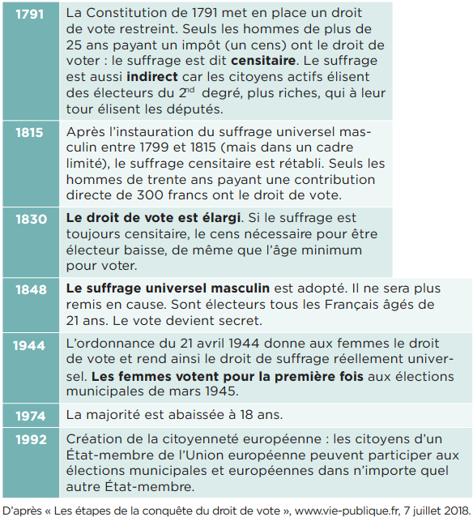
- 1. Qu’est-ce que le suffrage censitaire ?
- 2. Le suffrage était-il vraiment universel en France en 1848 ?
- 3. Expliquer. En quoi l’instauration du suffrage universel a-t-elle été un enjeu essentiel de la construction de la démocratie ?

B. Le vote, une conquête collective ?

Documentaire France Culture_21 avril 1944 : le droit de vote accordé aux femmes

Vidéo à regarder : Pour une explication synthétique du mouvement des « suffragettes »
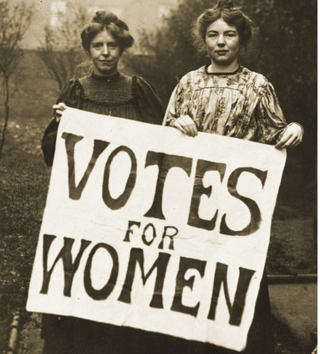

La Women’s Social and Political Union est une organisation fondée en 1903, à Manchester, et dissoute en 1917, dont les membres militaient en faveur du droit de vote des femmes. Celui-ci leur a été accordé (quoique de manière plus étroite qu’aux hommes) en 1918.

- 1. Pourquoi les deux femmes représentées sont-elles appelées des « suffragettes » ?
- 2. Pourquoi peut-on dire que le droit de vote est, dans le cas précis des « suffragettes », une conquête collective ?
- 3. En France, à quelles catégories d’électeurs serait-il possible d’élargir le droit de vote selon vous ?

C. Démocratie représentative et démocratie directe
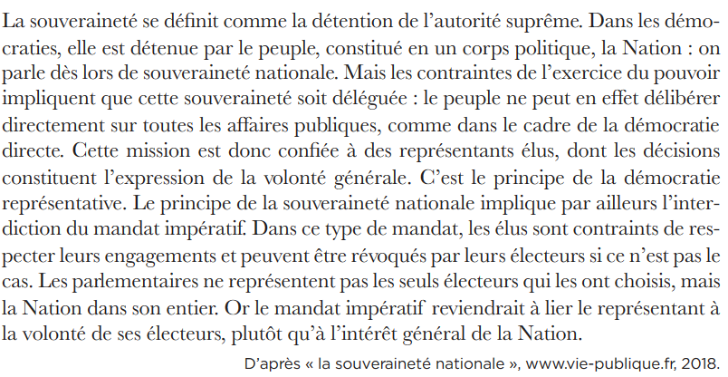
- 1. Pourquoi les citoyens ne peuvent-ils pas voter directement toutes les lois ?
- 2. Pourquoi les mandats impératifs sont-ils interdits ?
- 3. Pourquoi l’interdiction du mandat impératif peut-elle rendre mécontents certains citoyens ?

D. Carte mentale sur les formes de démocratie
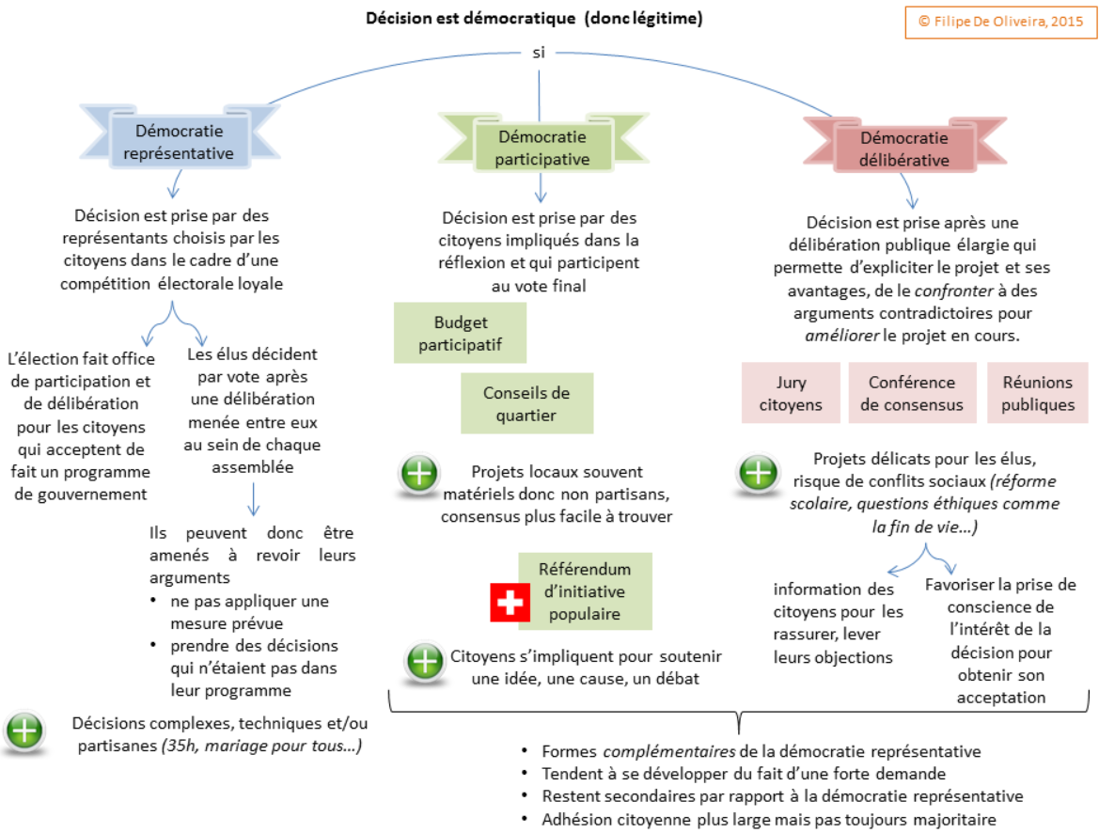

- 1. Quelle est la différence entre démocratie directe, démocratie participative et démocratie représentative ?
- Expliquer. Pourquoi les citoyens ne peuvent-ils pas voter directement toutes les lois ?

E. Le vote, un devoir de citoyen ?
Document 5 – Documentaire « J’ai pas voté » de Moise COURILLEAU et Morgan ZAHND à visionner jusqu’à 3’21’’

- 1. Quels sont les arguments en faveur du vote ?
- 2. Quels sont les arguments avancés par les abstentionnistes pour justifier leur non participation aux élections ?
- 3. Pourquoi l’élection confère-t-elle une légitimité aux gouvernants ?
- 4. Quel a été le nombre d’abstentionnistes aux élections de 2012 ? Quels étaient les candidats au 2ème tour ?
- 5. Faites une recherche sur le mouvement Occupy (où, quand, qui, pourquoi ?)
- 6. Quelles sont les explications données à l’augmentation de l’abstentionnisme ?

Synthèse : Le vote permet aux citoyens de participer à la prise de décisions politiques : en s’exprimant directement sur certains sujets ou en déléguant leur souveraineté à des représentants.

Les élections ont lieu régulièrement et concernent tous les niveaux de décision. Elles légitiment le système politique.

F. Tout savoir sur l’Assemblée Nationale

Vidéo : Assemblée-Nationale Vos députés en chiffres
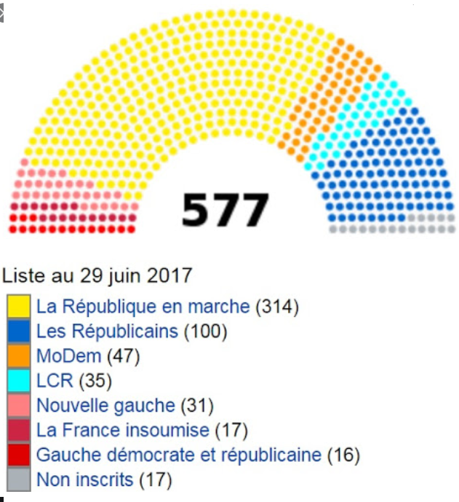
A eux seuls, les élus de La République en marche (LRM), du MoDem et les députés élus sous l'étiquette de la majorité présidentielle occupent 352 sièges. Soit presque trois fois plus que les 136 parlementaires de la droite et du centre. Suivent la gauche, l'extrême droite puis les régionalistes et autonomistes de Corse et d'outre-mer.
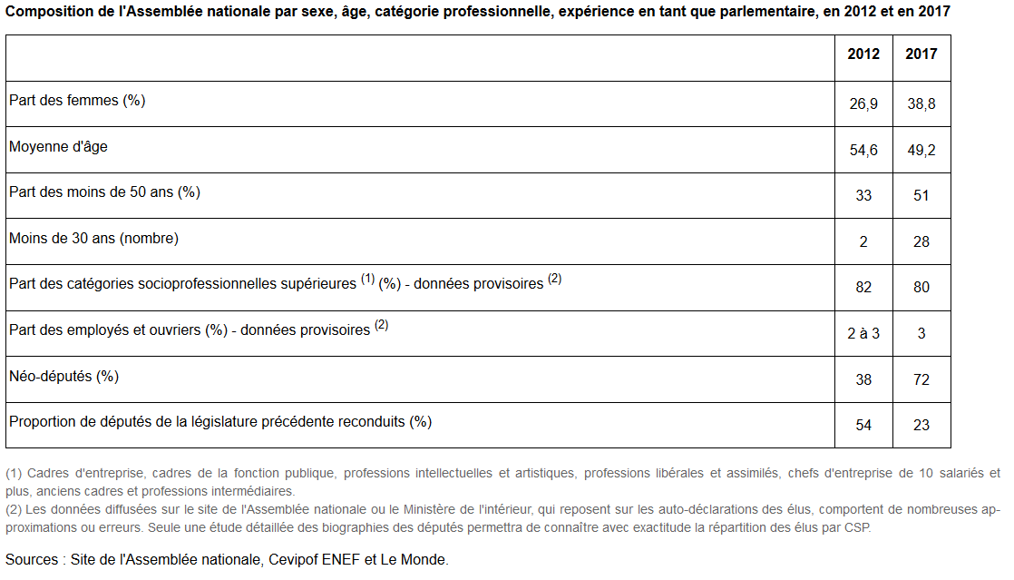

1.2. Comment la participation électorale est-elle mesurée ?
- Interpréter des taux d’inscription sur les listes électorales, des taux de participation et d’abstention aux élections.

A. La participation électorale en France

Document 1
Ce document statistique et iconographique permet de distinguer et de mesurer taux d’abstention et taux de participation. Il permet également de distinguer les formes de la participation électorale.
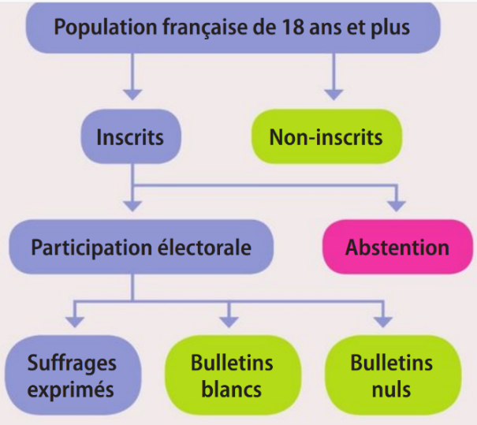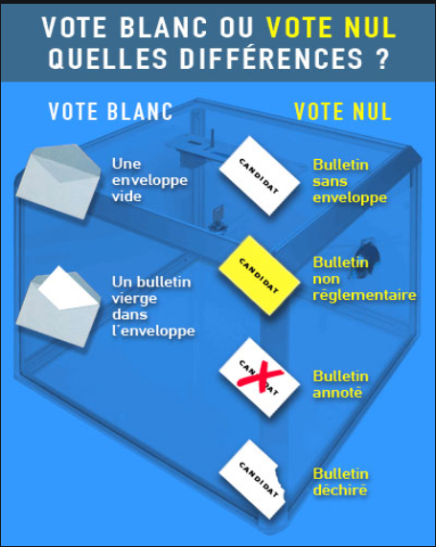
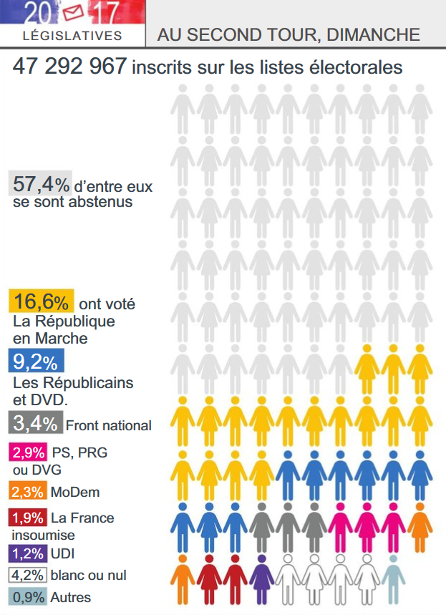

Ministère de l’intérieur

- 1. Quel a été le taux d’abstention au second tour des élections législatives de 2017 ?
- 2. À l’aide du schéma, calculez le taux de participation au second tour des élections législatives de 2017.
- 3. Quelles sont les trois différentes formes que peut prendre la participation électorale ?

Document 2 - Des électeurs potentiels aux suffrages exprimés
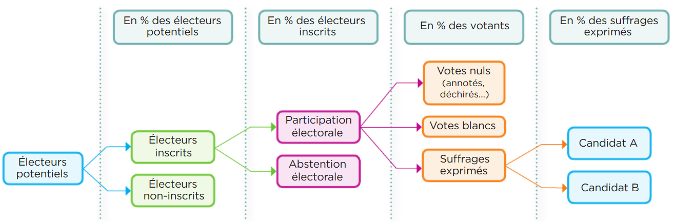

- 1. Comprendre. Le taux de participation est-il calculé par rapport à tous les électeurs potentiels ?
- 2. Distinguer. Quelle est la différence entre le vote blanc et l’abstention électorale ?
- 3. Critiquer. Quand on dit qu’un candidat a été élu avec 66 % des suffrages exprimés, cela signiﬁe-t-il que 66 % des électeurs inscrits ont voté pour lui ?

B. L’abstention peut-elle permettre d’annuler une élection ?

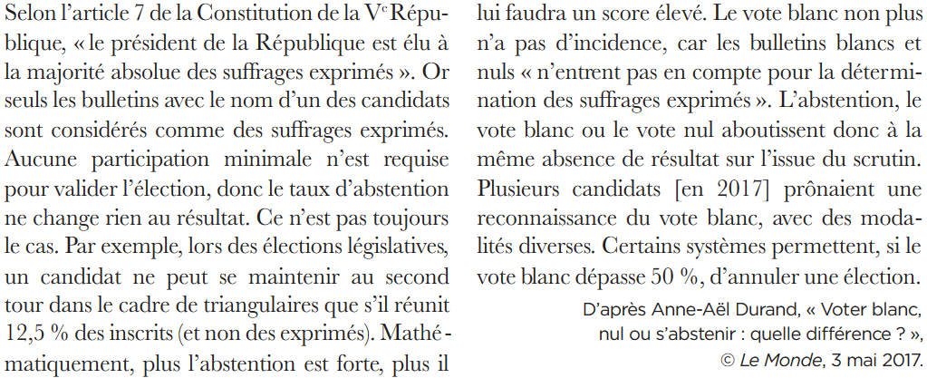

- 1. Comprendre. L’élection présidentielle peut-elle être annulée si l’abstention électorale est trop forte ?

- 2. Expliquer. Pourquoi est-il plus difficile de se qualiﬁer pour le 2nd tour lors des élections législatives quand l’abstention est forte ?

- 3. Argumenter. Pourquoi certains partis politiques demandent-ils que le vote blanc soit reconnu ?

2. Quels sont les facteurs de la participation électorale ?
Comprendre que la participation électorale est liée à divers facteurs inégalement partagés au sein de la population (degré d’intégration sociale, intérêt pour la politique, sentiment de compétence politique) et de variables contextuelles (perception des enjeux de l’élection, types d’élection). Le vote est donc à la fois un acte individuel (expression de préférences en fonction d’un contexte et d’une offre électorale) et un acte collectif (expression d’appartenances sociales).

2.1. Participation électorale et contexte politique
Comprendre que le vote est un acte individuel (expression de préférences en fonction d’un contexte et d’une offre électorale). L’abstention peut être un choix volontaire, qui change en fonction des élections concernées ou de l’offre électorale. Elle peut alors s’expliquer comme un comportement politique particulier ou comme le signal d’un désintérêt pour certaines élections.

A. Vote sur enjeux et offre électorale

Document 1 - Élections en France depuis 1958, hors référendums et élections cantonales/départementales. Résultats au premier tour ou au tour unique.
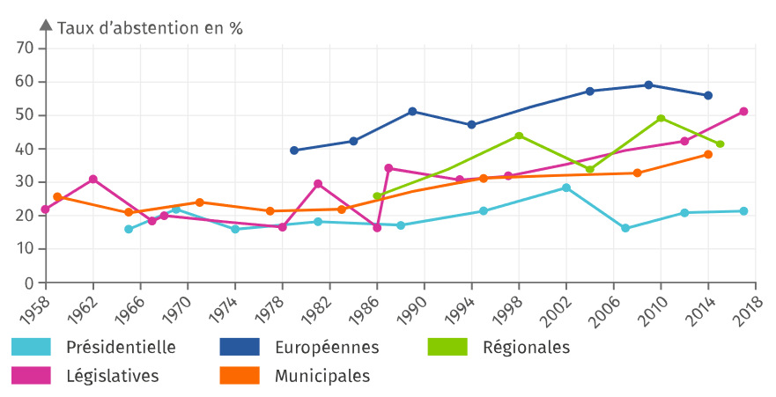
Données du ministère de l’Intérieur, 2018.

- 1. Présenter le document
- 2. Décrire. Comment l’abstention électorale a-t-elle évolué en France ?
- 3. Comparer. Quelles sont les élections qui connaissent, depuis les années 2000, le taux d'abstention le plus fort ? Le plus faible ?
- 4. Expliquer. Selon vous, comment peut-on expliquer les écarts d’abstention entre les élections ?

Document 2 - Les déterminants du vote à la présidentielle de 2017
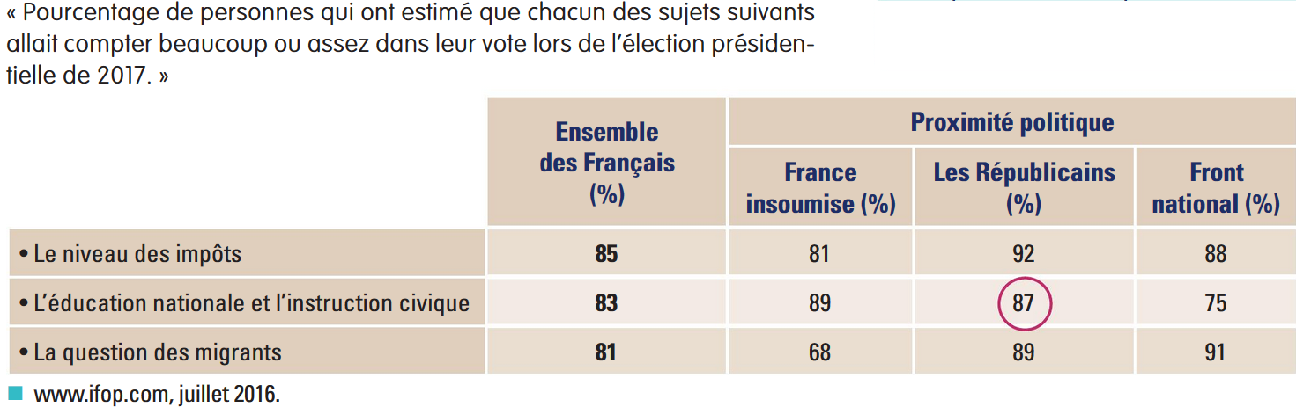

Document 3 - Extraits de programmes de certains candidats
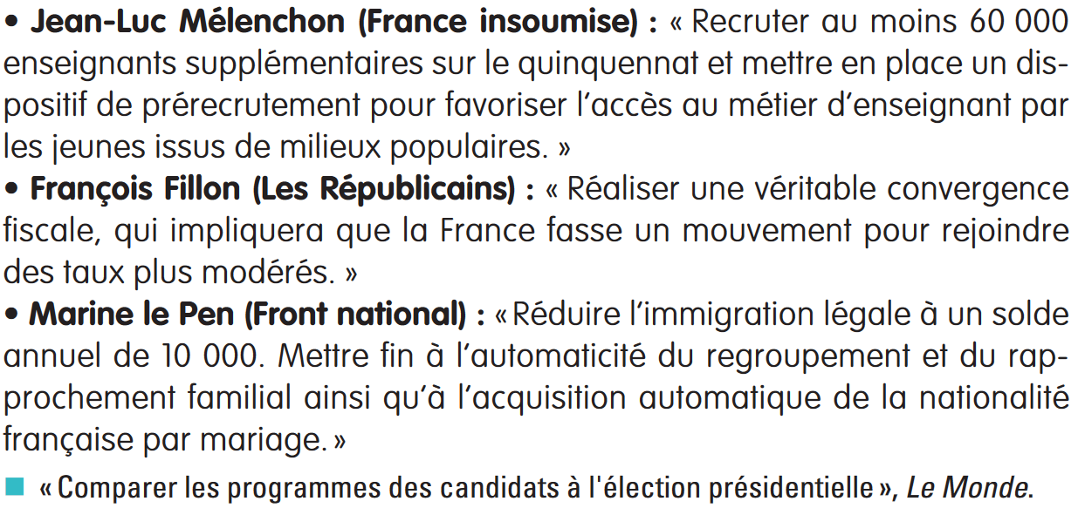

- 1. Faites une phrase exprimant la signiﬁcation de la donnée entourée.
- 2. Pour les sympathisants de chaque parti politique, identiﬁez le thème de préoccupation principal.
- 3. Montrez que l’offre électorale peut répondre à certaines préoccupations des électeurs.

Document 4 – Vote et « marché politique »
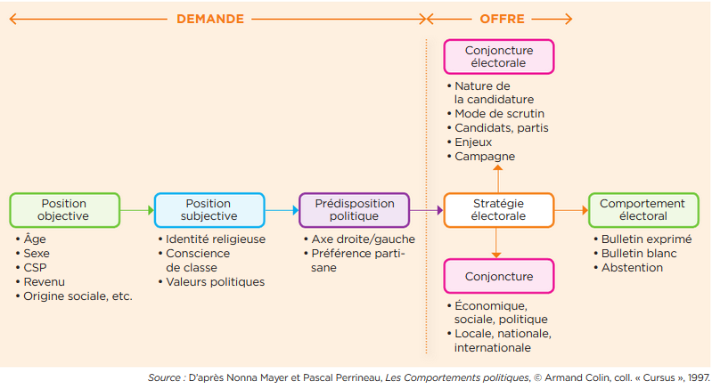
- 1. Déﬁnir. Qu’est-ce que l’offre électorale ? Quels sont les éléments qui peuvent l’inﬂuencer ?
- 2. Comprendre. Qu’est-ce qui est échangé sur le « marché » politique ?
- 3. Critiquer. Les électeurs disposent-ils d’une information parfaite sur les politiques mises en place par les partis quand ils arriveront au pouvoir ?

Exercice
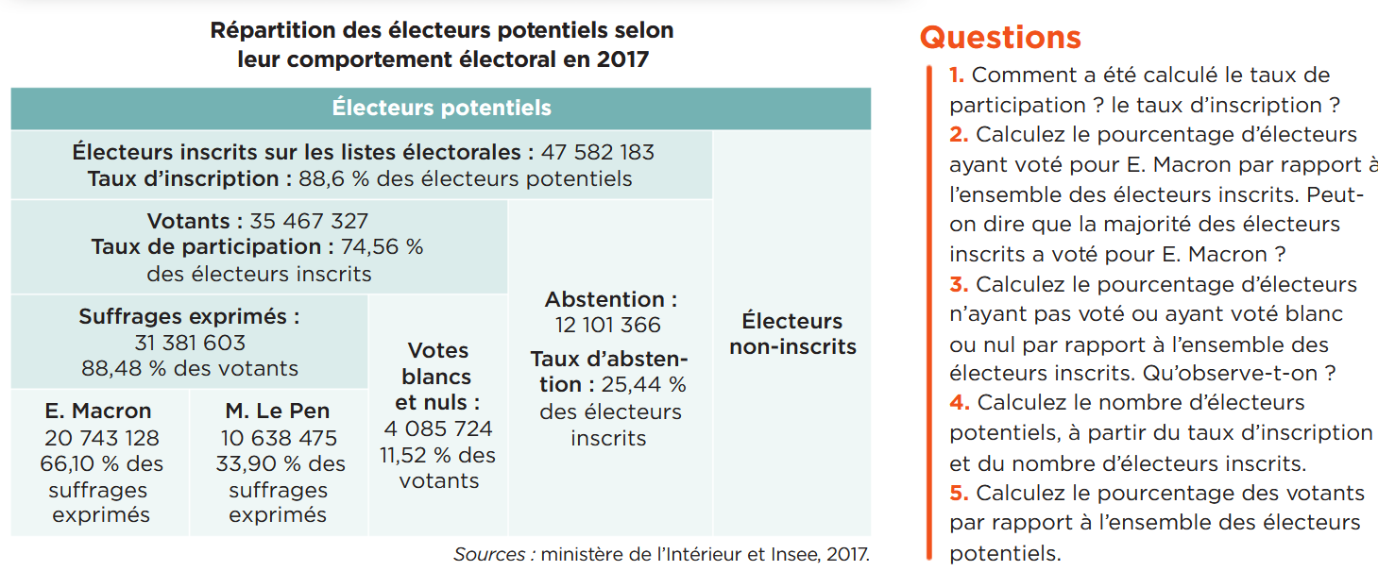

Document 5 - Témoignages d’abstentionnistes
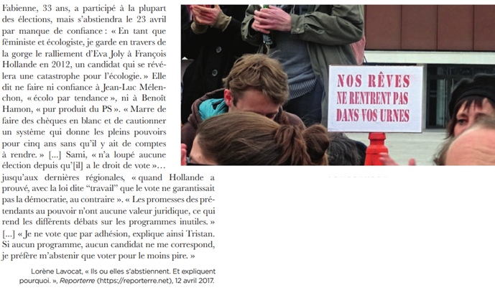

Cf. 1. Comment expliquer la participation électorale-E. Le vote, un devoir de citoyen ?
- 1. Résumer. Pourquoi ces personnes ont-elles décidé de ne pas voter ?
- 2. Analyser. L’abstention électorale s’explique-t-elle toujours par un manque d’intérêt envers la vie politique ?

Document 6
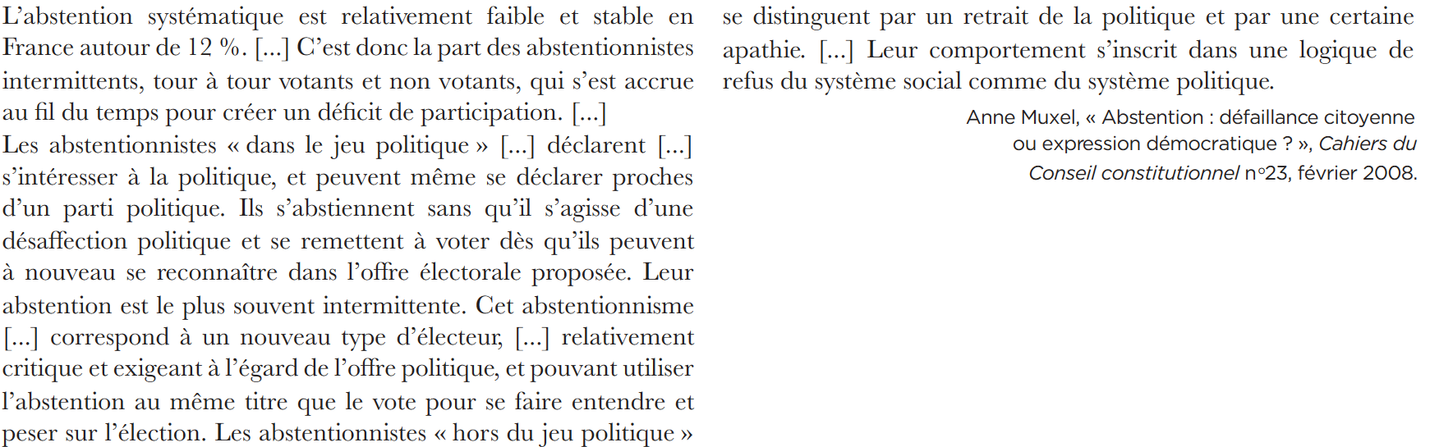

- 1. Distinguer. Quelle est la différence entre abstention « dans le jeu politique » et « hors du jeu politique » ?
- 2. Expliquer. Quelle forme d’abstention explique principalement la baisse de la participation électorale ?
- 3. Argumenter. Selon vous, la montée de l’abstention reﬂète-t-elle un danger pour le système politique ?

Synthèse

La participation électorale peut dépendre du contexte politique : les électeurs risquent davantage de s’abstenir lorsqu’ils considèrent que l’élection n’est pas importante ou que l’offre électorale ne leur plaît pas.

L’abstention électorale peut être un moyen d’exprimer son mécontentement face aux partis politiques en place.

2.2. Participation électorale et variables sociales
Tout le monde ne se sent pas concerné de la même façon par la compétition politique, ou se sent obligé d’aller voter. Ces comportements inégaux peuvent être liés au sentiment de compétence politique et aux variables sociales des individus. Le vote est censé être individuel et reﬂéter uniquement les préférences personnelles des électeurs. Cependant, il est en réalité inﬂuencé par l’appartenance des individus à un groupe social : les membres d’un même groupe social ont tendance à voter de la même façon.

A. L’influence du contexte familial
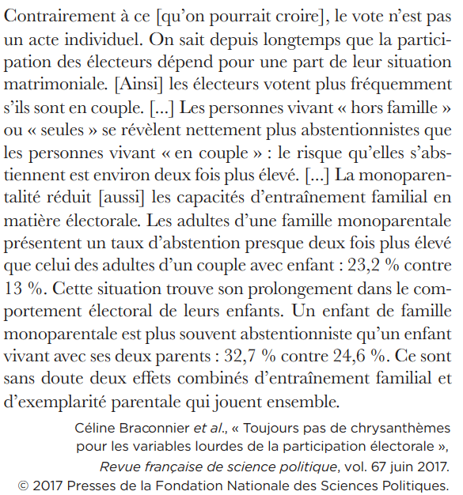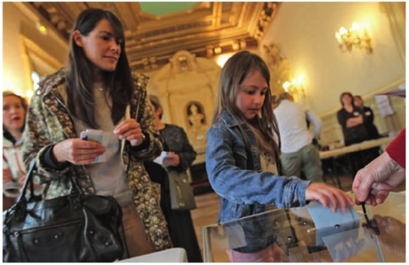

- 1. Présentez le document
- 2. Expliquer. Pourquoi la participation électorale est-elle plus forte chez les personnes en couple que chez les personnes seules ?
- 3. Comprendre. Pourquoi certains électeurs emmènent-ils leurs enfants pour aller voter ?
- 4. Synthétiser. Pourquoi peut-on affirmer que le vote n’est pas une affaire strictement individuelle ?

B. Le vote, expression d’appartenances sociales
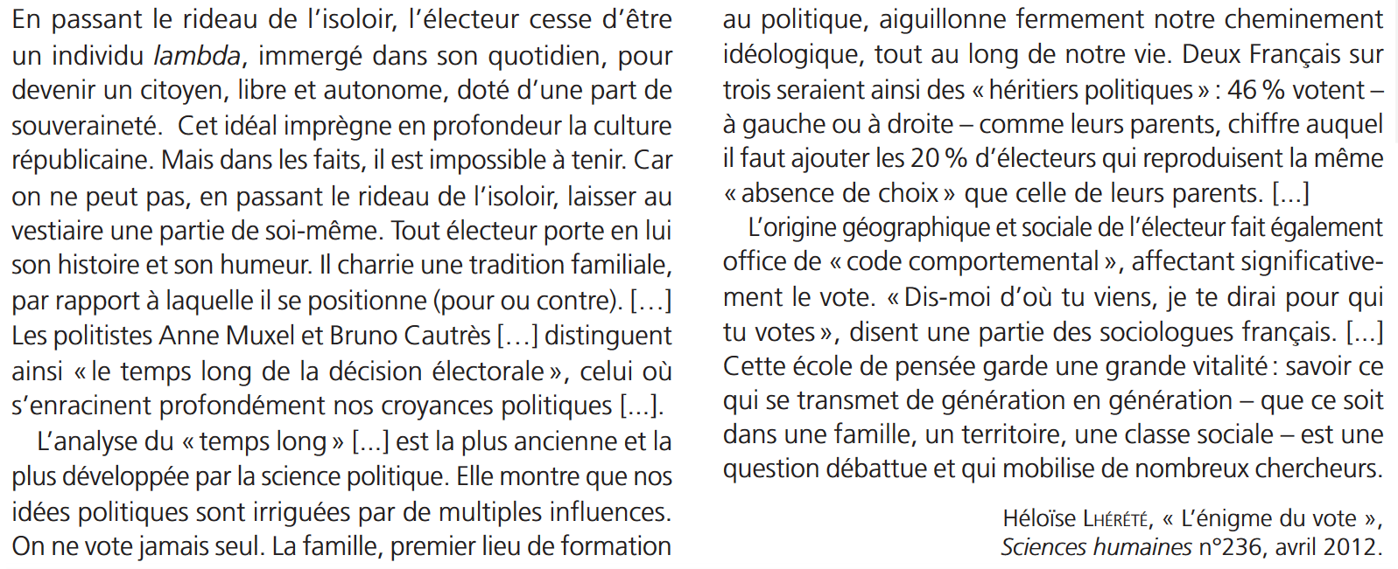
- 1. Pour quelles raisons « ne vote-t-on jamais seul » ?
- 2. Quel rôle joue la famille dans la formation des idées politiques et donc dans le vote ?

C - Le poids des caractéristiques sociales

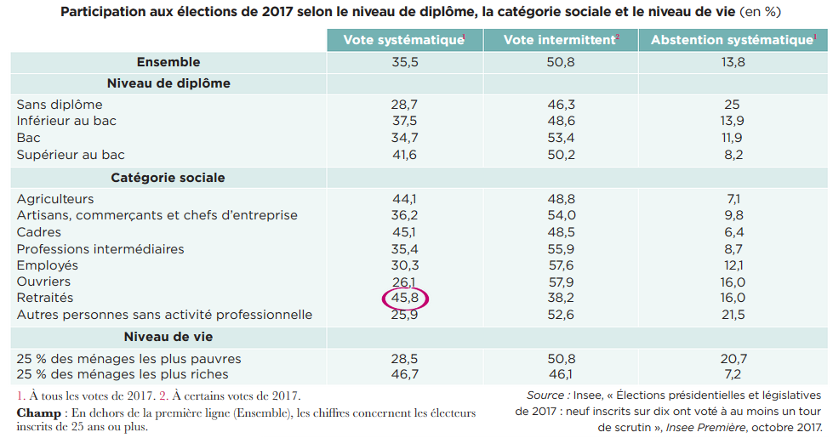

- 1. Présentez le document
- 2. Lire. Rédigez une phrase pour présenter la donnée entourée.
- 3. Observer. Quel est le comportement électoral le plus fréquent en 2017 ?
- 4. Synthétiser. Pourquoi peut-on dire que les personnes les mieux intégrées socialement participent davantage aux élections ? Illustrez votre réponse à partir de données extraites du document

D. Sentiment de compétence politique et participation électorale
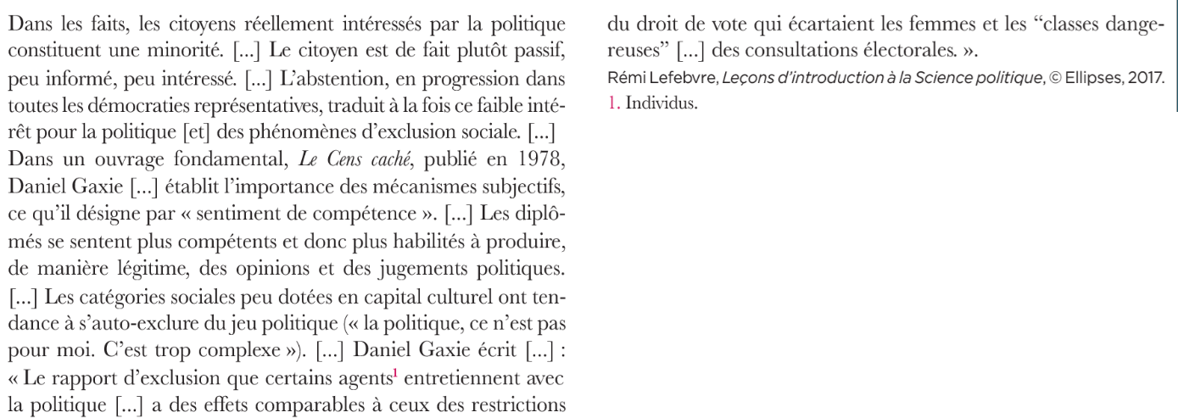

- 1. Lire. Quelles sont les catégories de la population pour lesquelles le sentiment de compétence politique est le plus fort ?
- 2. Expliquer. Comment le sentiment de compétence politique inﬂuence-t-il la participation électorale ?

E. Abstentionnisme sociologique et sentiment d’incompétence politique
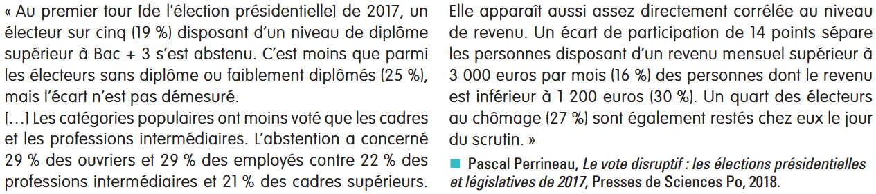
- 1. En fonction de quels critères l'abstention varie-t-elle ?
- 2. En quoi ce document permet-il de montrer qu'il existe un abstentionnisme sociologique ?
- 3. Pourquoi le sentiment d'incompétence politique peut-il favoriser l'abstention ?

Les politologues Anne Muxel et Jérôme Jaffré distinguent différents « profils » d’électeurs abstentionnistes. L’abstentionnisme politique renvoie aux individus qui ne se retrouvent pas dans l’offre électorale proposée. L’abstentionnisme sociologique est lié à des raisons sociologiques (faible niveau d’instruction, difficultés d’insertion sociale) qui peuvent s’accompagner d’un sentiment d’incompétence politique.

Synthèse : Depuis les années soixante-dix, on observe une montée de l’abstention aux élections, même si toutes ne sont pas concernées de la même façon. L’enjeu de l’élection et le type de scrutin peuvent influer sur la participation. L’abstention dépend du degré d’intégration sociale des individus, de leur sentiment de compétence, mais aussi de leur intérêt pour la politique. Cependant, on observe aussi une abstention « dans le jeu », touchant des personnes intégrées et intéressées par la politique. Les travaux de sociologie électorale mettent en évidence l’existence de variables sociales influençant le comportement électoral. Il s’agit de caractéristiques démographiques, culturelles, socio-économiques qui, par le biais de la socialisation, pèsent sur les choix des électeurs. Le vote n’est donc pas seulement le fruit d’une réflexion individuelle, mais aussi celui des multiples appartenances sociales de l’électeur. Les catégories suivantes sont les plus susceptibles de s’abstenir : étudiants ; non-diplômés ; célibataires.

A lire : France culture.fr-abstention, 50-ans de montee vers les sommets
A écouter : France culture.fr-emissions du grain moudre qui vote pour l'abstention

3. Pourquoi le comportement électoral change-t-il ?
- Comprendre que la volatilité électorale revêt des formes variées (intermittence du vote, changement des préférences électorales) et qu’elle peut refléter un affaiblissement ou une recomposition du poids de certaines variables sociales, un déclin de l’identification politique (clivage gauche/droite notamment) et un renforcement du poids des variables contextuelles.

A. Qu’est-ce que la volatilité électorale ?

Document 1 - Décrire la volatilité électorale Document 2 - Le déclin de l’identification politique
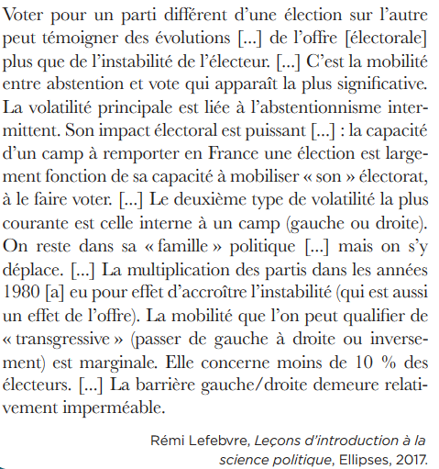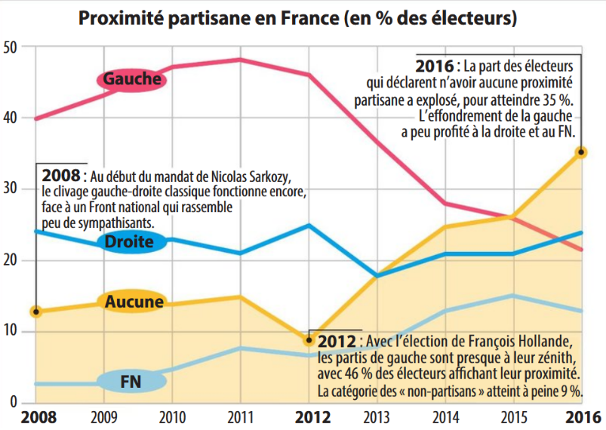
Doc 1
- 1. Déﬁnir. Quelles sont les trois formes de volatilité électorale ? Donnez un exemple pour chacune
- 2. Lire. Quelle forme de volatilité électorale est la plus fréquente ?

Doc 2
- 1 Comment évolue la part des électeurs déclarant n’avoir aucune proximité partisane entre 2008 et 2016 ?
- 2 Proposez des explications de ce déclin de l’identification politique.

Document 3 A & B - Des électeurs imprévisibles ?
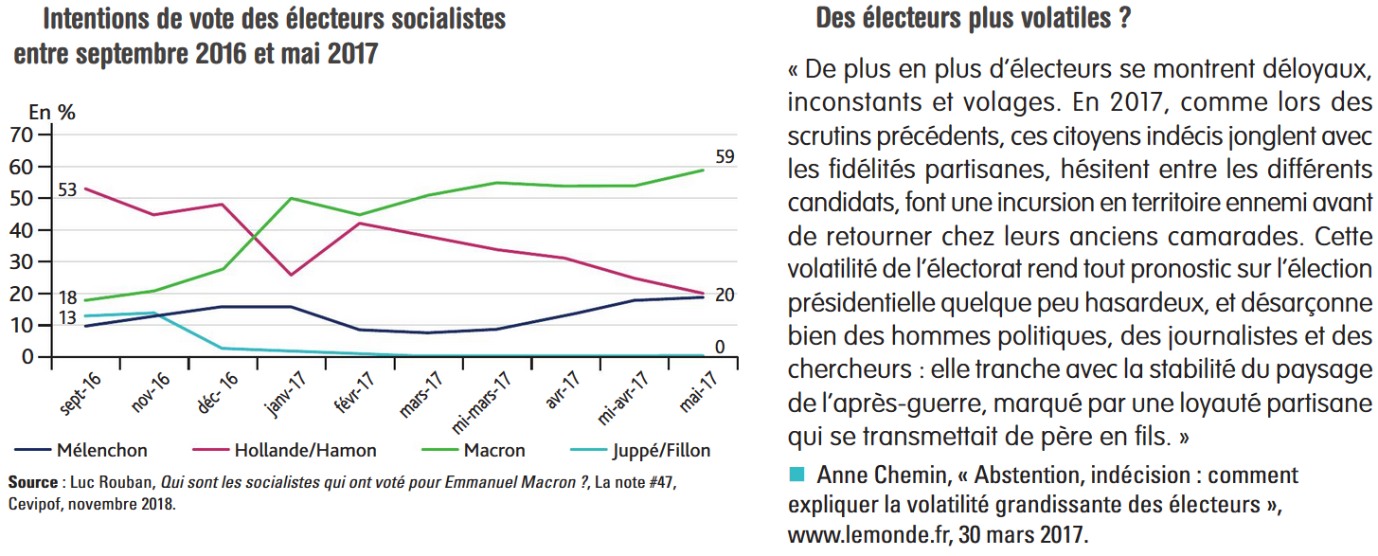
- 1. Qui était le candidat du parti socialiste à l’élection présidentielle de 2017 ?
- 2. Faites une phrase exprimant la signiﬁcation des données pour mai 2017.
- 3. Comment les intentions de vote en faveur des différents candidats évoluent-elles ?
- 4. En quoi le document 3B permet-il d’expliquer le document 3A ?

Document 4 - sondages leur fiabilité remise en question - France info - 22/11/2016

Document 5 - Le poids de la volatilité électorale au 1er tour de l’élection présidentielle
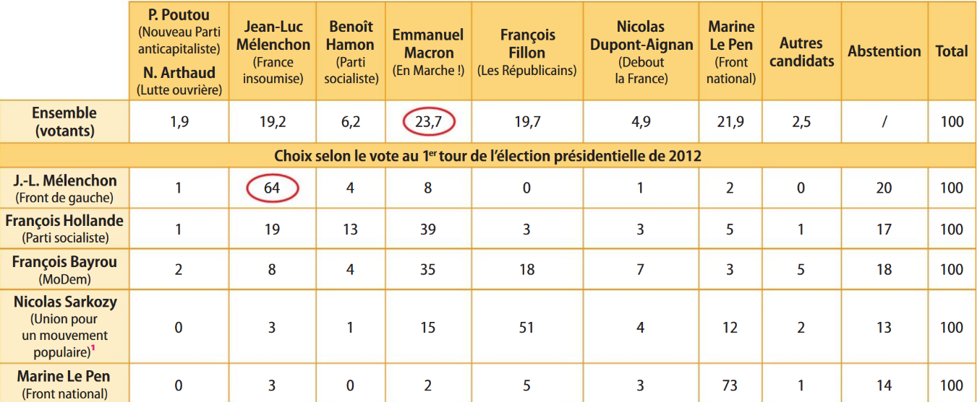
Ipsos, « 1er tour, Sociologie des électorats », 23 avril 2017
¹. UMP, parti renommé « Les Républicains » le 30 mai 2015
- 1. Rédigez une phrase précise présentant la signification des données entourées.
Au premier tour de l’élection présidentielle de 2017, environ 24 % des votants (hors abstention) ont voté pour Emmanuel Macron ; 64 % des électeurs de Jean-Luc Mélenchon au premier tour de l’élection présidentielle de 2012 ont voté à nouveau pour ce candidat au premier tour de l’élection présidentielle de 2017.

- 2. Calculez la proportion d’électeurs de Marine Le Pen au 1er tour de l’élection de l’élection présidentielle
de 2012 qui ont changé de vote au 1er tour de l’élection présidentielle de 2017.
Même question concernant les électeurs de Jean-Luc Mélenchon.
27 % (100 – 73) des électeurs de Marine Le Pen au premier tour de l’élection présidentielle de 2012 n’ont pas voté pour cette candidate au premier tour de l’élection présidentielle de 2017. Sur les 100 % qui ont voté pour elle en 2012, 73 % ont voté pour elle en 2017. 36 % des électeurs de Jean-Luc Mélenchon au premier tour de l’élection présidentielle de 2012 n’ont pas voté pour ce candidat au premier tour de l’élection présidentielle de 2017 (20 % se sont abstenus, 8 % ont voté pour Emmanuel Macron, 4 % pour Benoît Hamon, 2 % pour Marine Le Pen, 1 % pour Philippe Poutou ou Nathalie Arthaud et 1 % pour Nicolas Dupont-Aignan).
- 3. Qu’en concluez-vous quant au poids de la volatilité électorale entre le 1er tour de l’élection
présidentielle de 2012 et celui de 2017 ?
La volatilité électorale représente un poids non négligeable des électeurs entre le premier tour de l’élection présidentielle de 2012 et celui de 2017 : elle varie d’un quart à plus de 85 % des électeurs selon les candidats. Cette volatilité pèse de manière importante sur les résultats des partis. En effet, seuls 13 % des électeurs du candidat
PS au premier tour de l’élection présidentielle de 2012 ont confié leur suffrage à Benoît Hamon (PS) au premier tour de l’élection présidentielle de 2017. Ce changement de comportement électoral entre deux élections illustre la moindre identification politique des électeurs (déclin du clivage gauche-droite), le renforcement du poids des
enjeux et l’importance des variables contextuelles (type d’élection, offre politique, personnalité des candidats, etc.).

Document 6 - Résultats élections présidentielles 2017
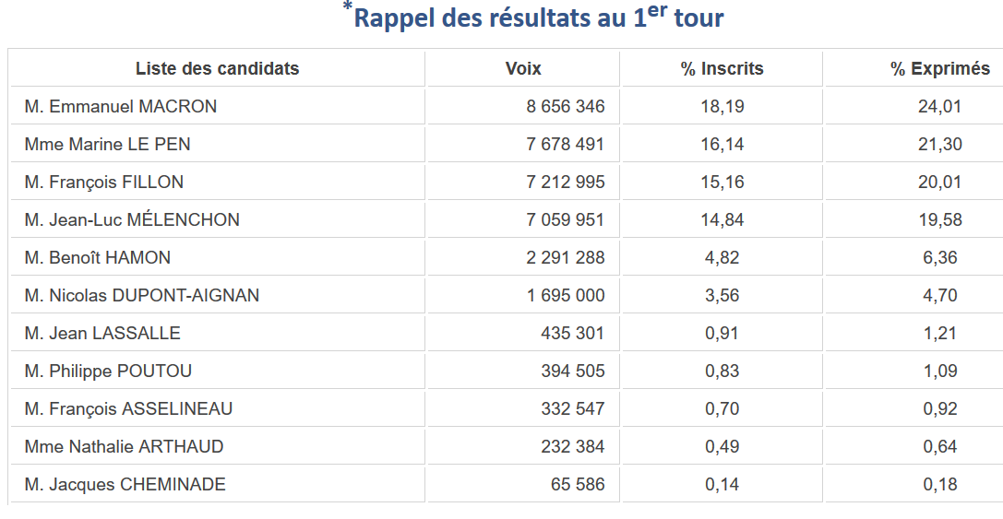

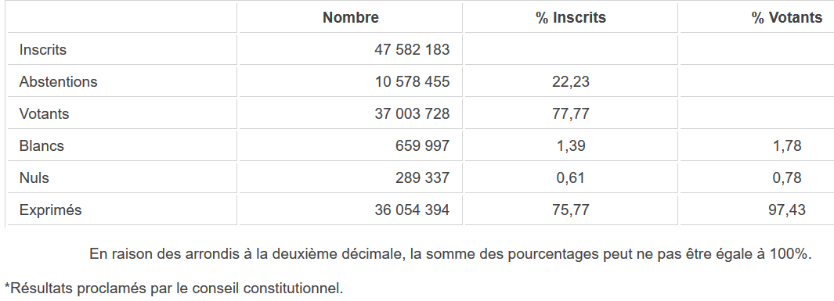
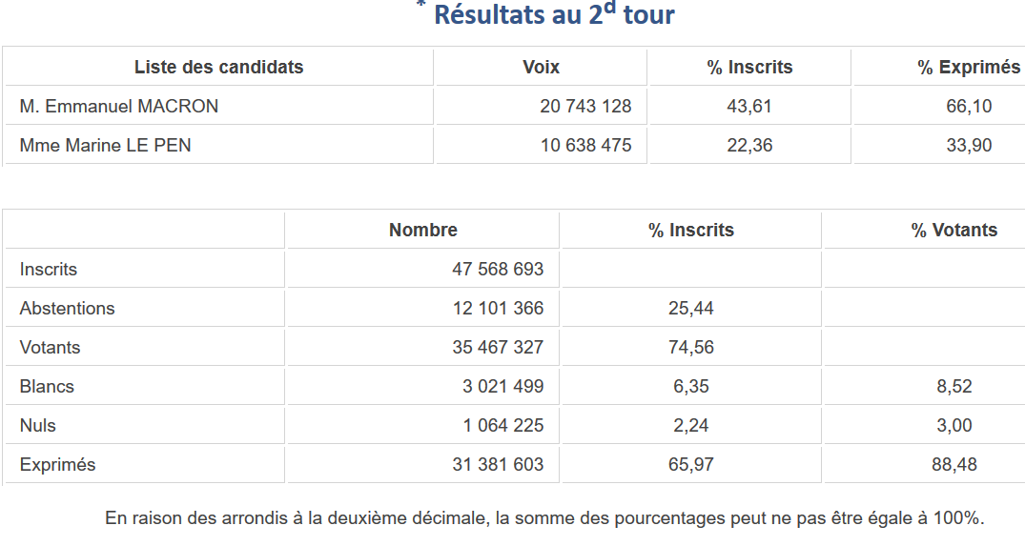

Synthèse :

• Alors que les variables traditionnelles (âge, lieu d’habitation, diplôme et niveau de vie) permettaient de rendre assez prévisible le comportement électoral en fonction des appartenances sociales, nous assistons depuis quelques années au développement d’une volatilité électorale caractérisée par une intermittence du vote et/ou un changement des préférences électorales au cours du temps. Les comportements politiques traditionnels qui structuraient les différents groupes sociaux ne sont donc plus aussi marqués qu’avant.

• Cette volatilité électorale s’explique par plusieurs phénomènes. Tout d’abord l’émergence d’un électeur rationnel contribue au déclin des identiﬁcations partisanes qui structuraient fortement le vote : les électeurs sont désormais plus enclins à changer de camp en fonction de leur situation et des opportunités offertes par l’offre électorale du moment. Par ailleurs, on assiste à l’apparition de candidats et de partis cherchant à dépasser le traditionnel clivage entre la gauche et la droite, ce qui peut conduire à une montée de l’indécision de la part des électeurs.

- Choisissez la réponse correspondante à l’aide des propositions ci-dessous
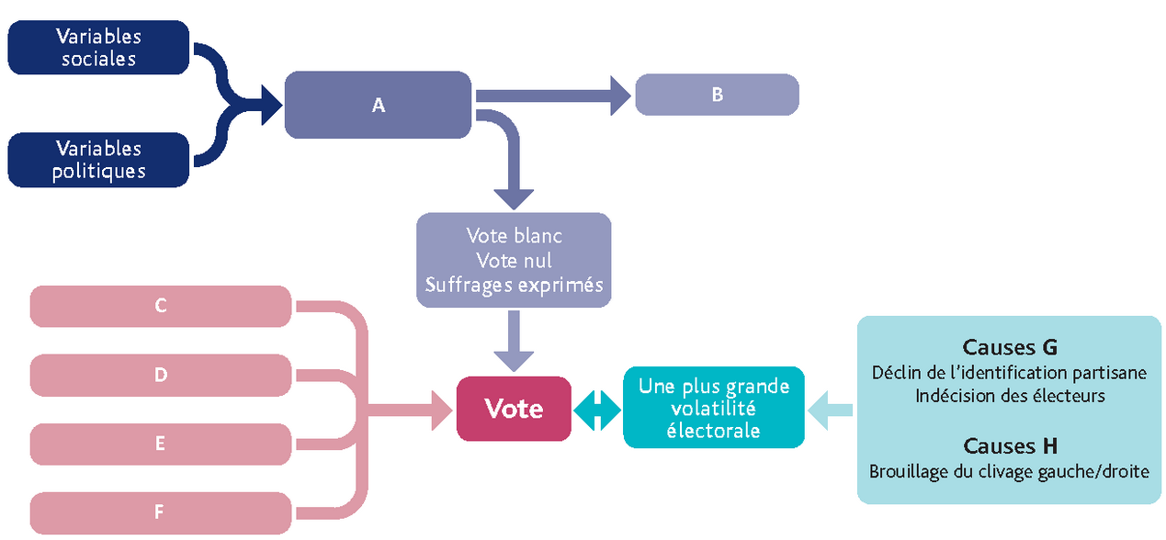

- A :
  - abstention
  - déterminants sociaux
  - participation inégale
- B :
  - abstention
  - enjeux
  - offre electorale
- C :
  - endogène
  - participation inégale
  - déterminants individuels
- D :
  - déterminants individuels
  - offre électorale
  - exogène
- E :
  - déterminants sociaux
  - offre électorale
  - abstention
- F :
  - participation inégale
  - enjeux
  - déterminants individuels
- G :
  - …exogènes
  - …abstention
  - …endogènes
- H :
  - …exogènes
  - …endogènes
  - …enjeux

Le bilan du chapitre en schéma
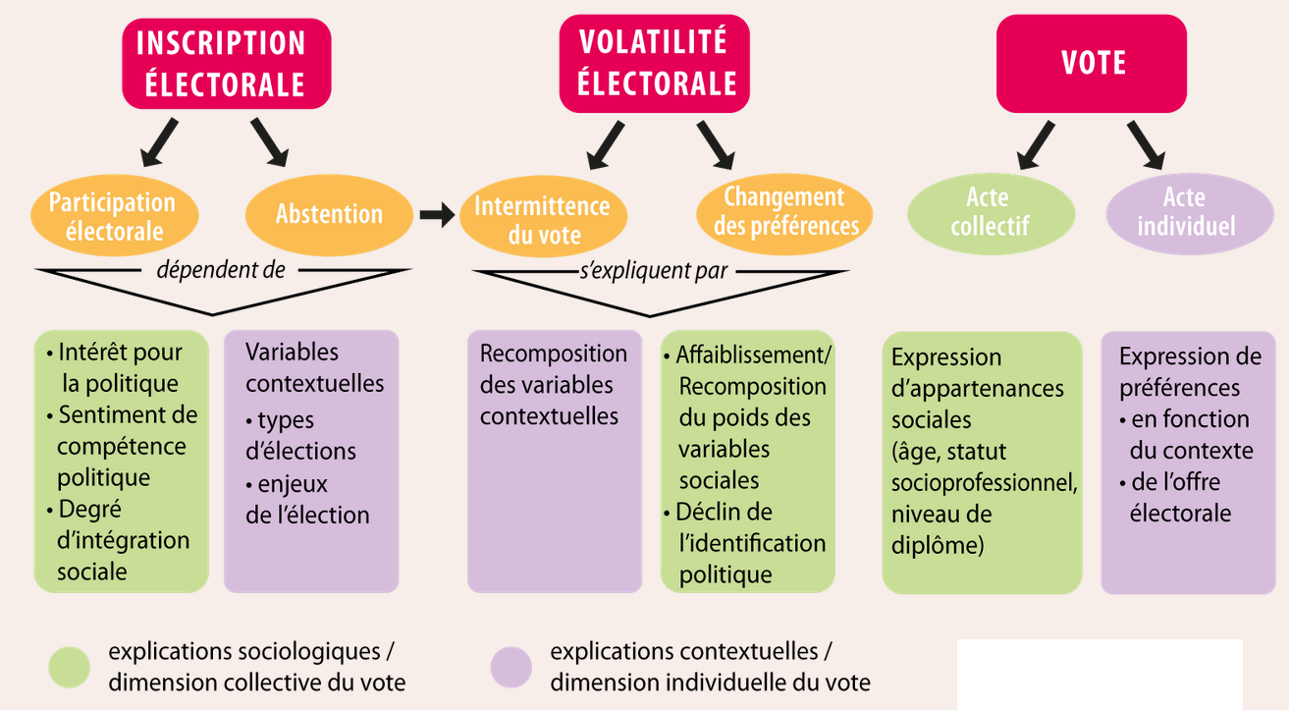

Lexique Chapitre 2 – Science politique

Abstention électorale
Fait, pour un individu inscrit sur les listes électorales, de ne pas participer à un scrutin.

Comportement électoral
Ensemble des attitudes des citoyens face aux élections. Cela comprend à la fois le fait de participer ou non aux élections et l'orientation du vote.
Non-inscription
Fait, pour un individu qui remplit pourtant toutes les conditions pour le faire, de ne pas s’inscrire sur les listes électorales.
Offre électorale
Ensemble des programmes entre lesquels un électeur peut choisir lors d’une élection.

Participation électorale
Fait, pour un individu inscrit sur les listes électorales, de participer effectivement au scrutin.

Sentiment de compétence politique
Sentiment que les individus ont de connaître et comprendre la vie politique et de pouvoir légitimement donner leur opinion sur les débats politiques.

Volatilité électorale
Consiste aussi bien à alterner entre vote et abstention qu’à voter pour des partis différents entre deux élections. La principale forme de volatilité électorale est l’abstention
intermittente.
Taux d'abstention
Proportion d'électeurs inscrits sur les listes électorales ne participant pas à une élection donnée. Il se calcule en divisant le nombre d'abstentionnistes par le nombre d'électeurs inscrits.
Taux de participation
Proportion d'électeurs inscrits sur les listes électorales participant à une élection donnée. Il se calcule en divisant le nombre de personnes ayant participé à l'élection par le nombre d'électeurs inscrits.

